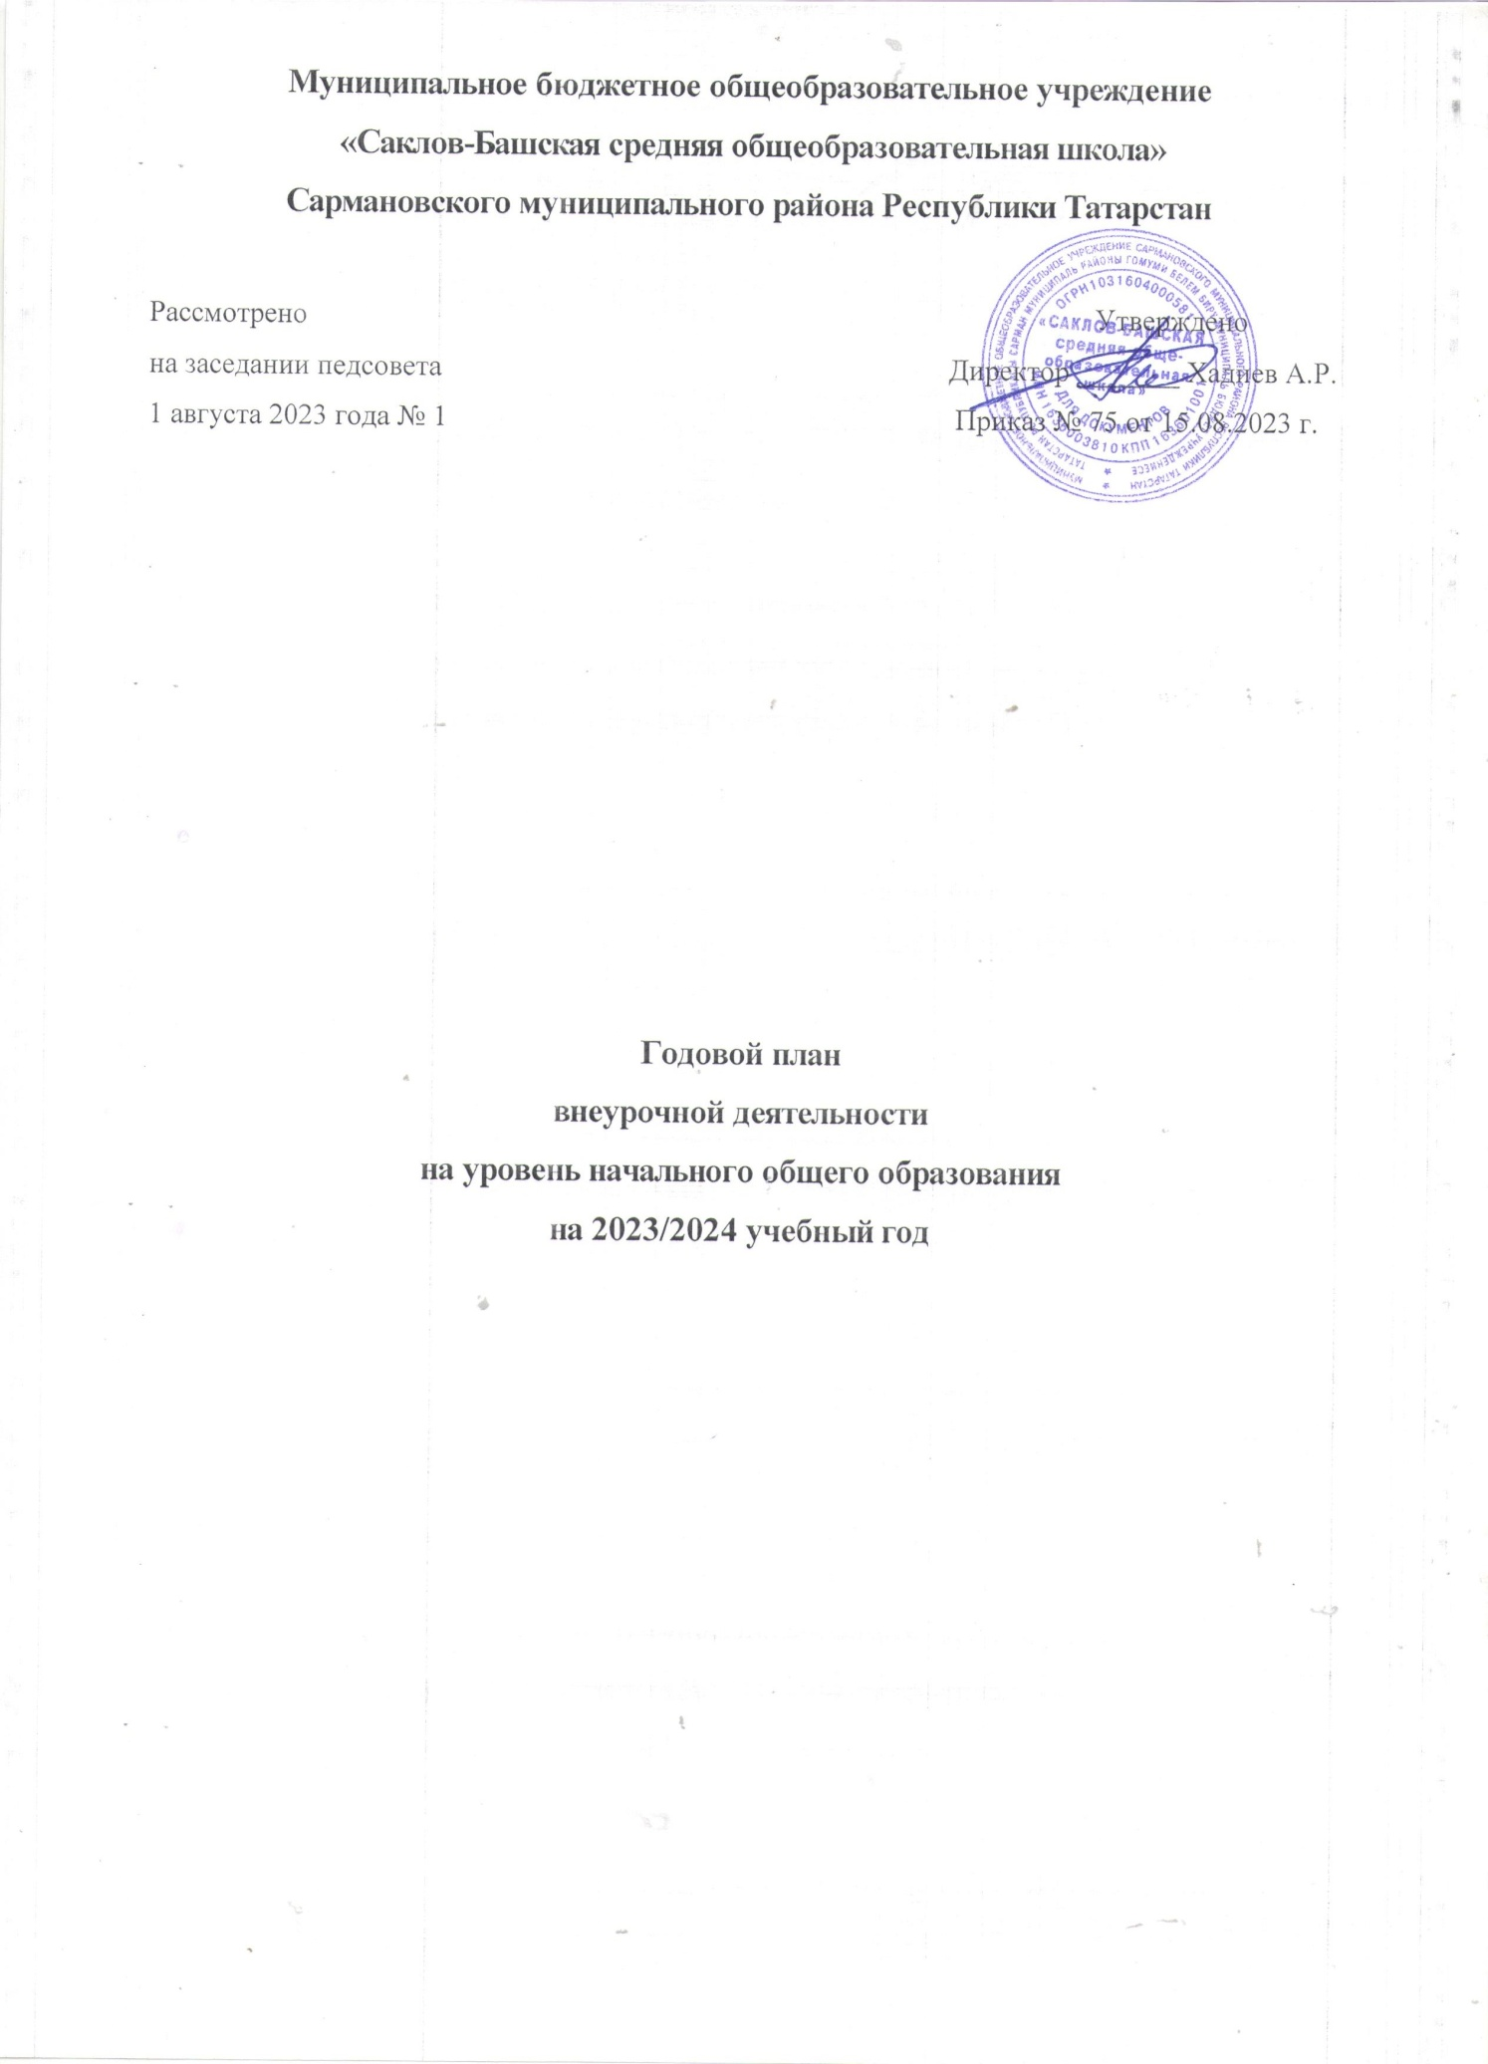

1-4 классы
Направление внеурочной деятельности | Программа | Количество часов в неделю
Направление внеурочной деятельности | Программа | 1 | 2 | 3 | 4 | Итого
Часть, обязательная для всех обучающихся
Информационно-просветительские занятия патриотической, нравственной и экологической направленности  «Разговоры о важном» | Разговоры  о важном | 33 | 34 | 34 | 34 | 135
Занятия по формированию функциональной грамотности  обучающихся | Азбука финансовой грамотности | 33 | 34 | 34 | 34 | 135
 | Развитие функц.грамотности. Чтение. Работа с текстом |  | 34 | 34 | 34 | 102
Занятия, направленные на удовлетворение профориентационных интересов и потребностей  обучающихся | Сто шагов в будущее | 33 | 34 | 34 | 34 | 135
Вариативная часть
Занятия, связанные с реализацией особых интеллектуальных и социокультурных потребностей обучающихся | Первые шаги в мир английского языка | 33 |  |  |  | 33
Занятия, направленные на удовлетворение интересов и потребностей обучающихся в творческом и физическом развитии, помощь в самореализации, раскрытии и развитии  способностей и талантов | Здоровейка | 33 | 34 | 34 | 34 | 135
Занятия, направленные на удовлетворение социальных интересов и потребностей обучающихся, на  Педагогическое сопровождение  деятельности социальноориентированных ученических сообществ, детских общественных объединений, органов ученического самоуправления, на организацию совместно с  обучающимися комплекса мероприятий воспитательной направленности | Орлята России | 33 | 34 | 34 | 34 | 135
 | Итого | 198 | 204 | 204 | 204 | 810

